Assignment 03

Q1
Q2.

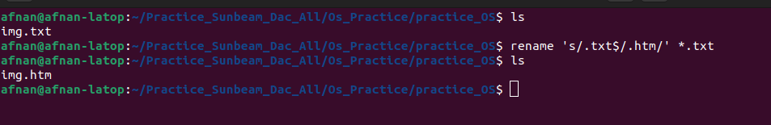
Q3.

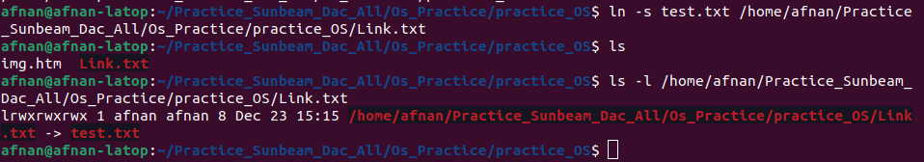
Q4
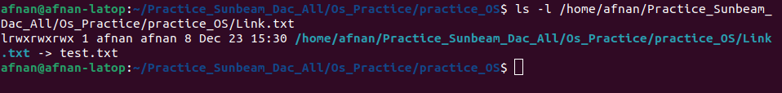
Q5

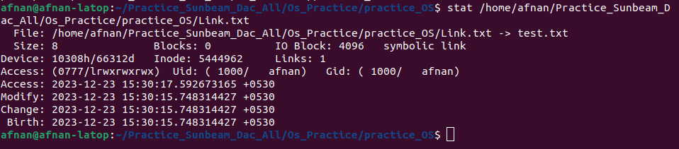
Q6

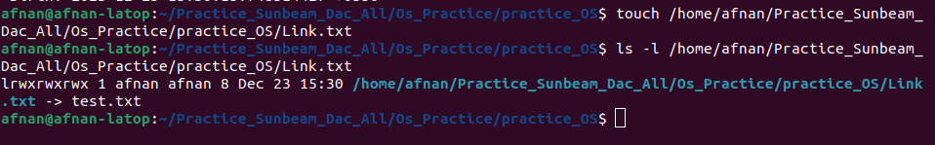
Q7

Q8.

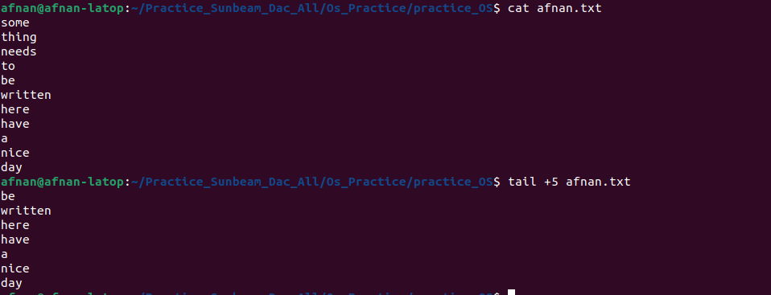

Q9.

intit 0
poweroff
(Shutdown)

Q.10

reboot
(restart)

Q11
Q12
Q13
Q14
Q15
Q16
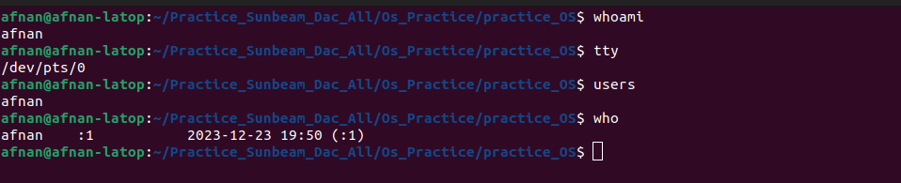

Q17
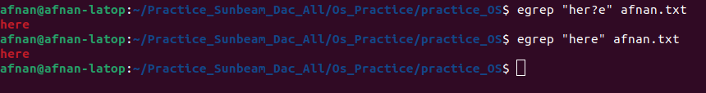
Q18

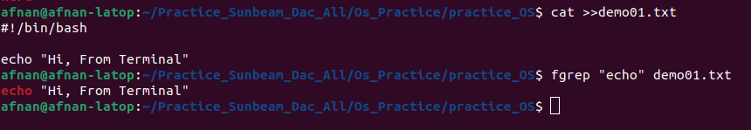

Q19
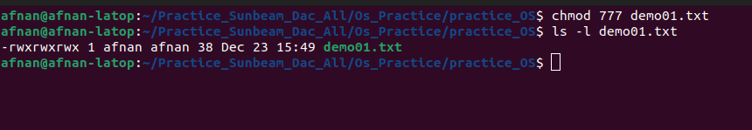

Q20

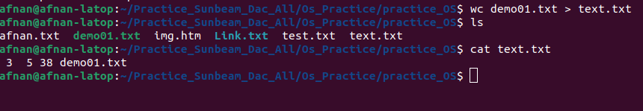

Q21

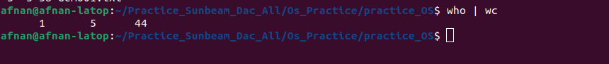

Q22

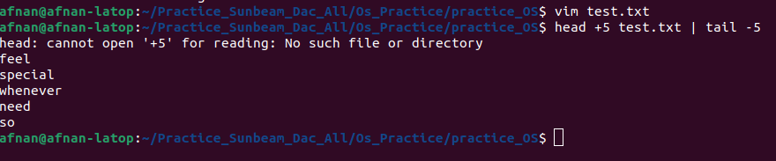

Q23
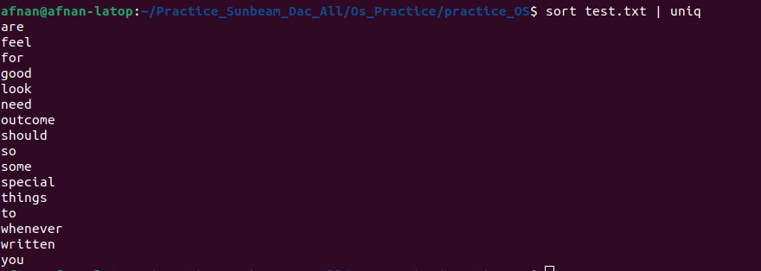
Q24

Q25

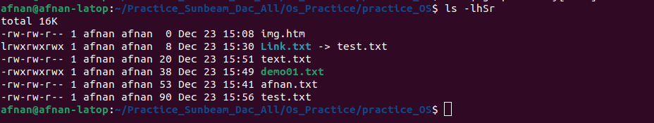
Q26

Q27

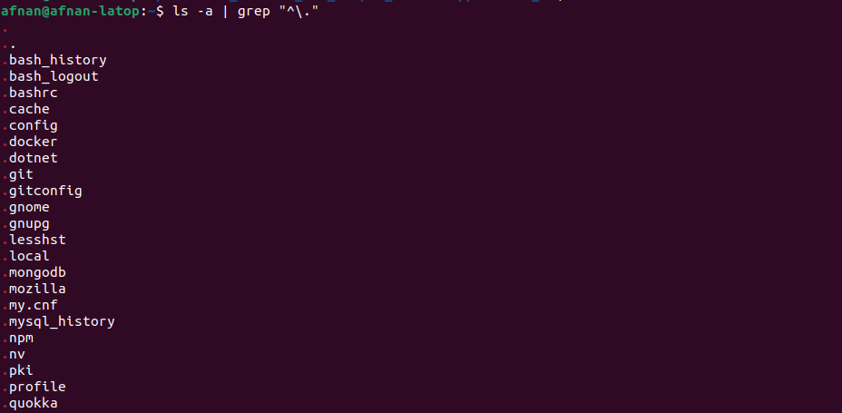

Q28

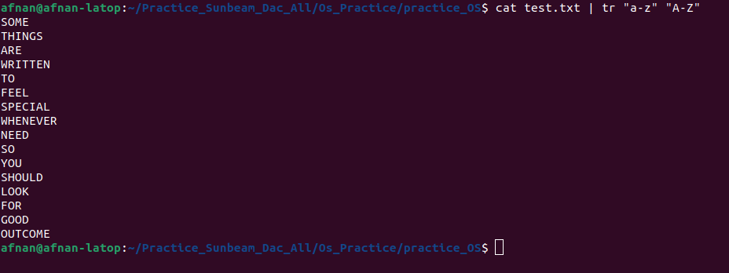

Q29

